成都东软学院

课程项目考核报告

|  |  |
| --- | --- |
| **课程名称**： | 程序设计基础 |
| **指导教师：** | 董祥千 |
| **系 别：** | 数字艺术系 |
| **专业班级：** | 数媒技术20205 |
| **学 号：** | 20330320504 |
| **学生姓名：** | 刘博文 |

**2021年 6**

|  |  |  |  |
| --- | --- | --- | --- |
| 报告成绩 |  | | |
| 指导教师签字 |  | 评 阅 日 期 | 2021年 6 月 日 |

# 项目内容及知识应用

## 1.1项目内容以及进程安排

|  |  |
| --- | --- |
| 任务安排 | 完成情况 |
| 模块1：能够实现注册账号，设置密码，并且能够实现登录(不需数据库或文件，即不能保存密码，密码只能写在程序) | 完成 |
| 模块2：能够通过键盘输入要录入的学生的个数（学生信息使用结构体数组保存） | 完成 |
| 模块3：能够通过键盘进行输入学生的信息，比如：学生姓名，学号，性别，班级，专业，入学成绩—综合成绩（学生的信息--结构体） | 完成 |
| 模块4：能够增加学生； | 完成 |
| 模块5：能够删除某一个或多个学生的所有信息； | 完成 |
| 模块6：能够进行查找某个学生的所有信息；（根据学号查找） | 完成 |
| 模块7：能够进行修改学生的信息； | 完成 |

## 1.2知识（点）应用以及经验总结

知识点：

1. 用到了数组，链表，结构体等知识，多次运用循环来实现重复录入或者输入等功能，用到了头文件和源文件的配合作用，使代码更加简单易懂。

重点：

1. 头文件源文件的作用，链表的使用。
2. 登陆功能小程序中运用“(fp=fopen("stu.dat","a+"))==NULL”dat文件来保存密码，完善登陆功能。

难点：

1. 代码数量多，声明的函数，变量多，头文件使用多，容易因为粗心产生bug。
2. 局部变量个全局变量容易忽略和定义错误。

# 学习心得

这个学期的C语言课程就要结束了，我们专业的学生在专业老师的带领下进行了c语言程序的学习。在这之前，我已经对c语言这门课程自我学习了几个月，对其有了一定的了解，但是也仅仅是停留在了解的范围，对里面的好多东西还是很陌生，更多的在运用起来的时候还是感到很棘手，毕竟，万事开头难嘛。

由于时间的关系，我们的这次实践课程老师并没有给我们详细的介绍，只是给我们简单的介绍了几个比较重要的实际操作。包括了程序模块处理.简单界面程序.高级界面程序.程序的添加修改.用程序做一元线性回归处理

　　上机实验是学习程序设计语言必不可少的实践环节，特别是c语言灵活、简洁，更需要通过编程的实践来真正掌握它。对于程序设计语言的学习目的，可以概括为学习语法规定、掌握程序设计方法、提高程序开发能力，这些都必须通过充分的实际上机操作才能完成。

　　学习c程序设计语言除了课堂讲授以外，必须保证有不少于课堂讲授学时的上机时间。因为学时所限，课程不能安排过多的统一上机实验，所以希望学生有效地利用课程上机实验的机会，尽快掌握用c语言开发程序的能力，为今后的继续学习打下一个良好的基础。为此，我们结合课堂讲授的内容和进度。课程上机实验的目的，不仅仅是验证教材和讲课的内容、检查自己所编的程序是否正确，课程安排的上机实验的目的可以概括为如下几个方面:

　　1.加深对课堂讲授内容的理解

　　课堂上要讲授许多关于c语言的语法规则，听起来十分枯燥无味，也不容易记住，死记硬背是不可取的。然而要使用c语言这个工具解决实际问题，又必须掌握它。通过多次上机练习，对于语法知识有了感性的认识，加深对它的理解，在理解的基础上就会自然而然地掌握c语言的语法规定。对于一些内容自己认为在课堂上听懂了，但上机实践中会发现原来理解的偏差，这是由于大部分学生是初次接触程序设计，缺乏程序设计的实践所致。

　　学习c语言不能停留在学习它的语法规则，而是利用学到的知识编写c语言程序，解决实际问题。即把c语言作为工具，描述解决实际问题的步骤，由计算机帮助我们解题。只有通过上机才能检验自己是否掌握c语言、自己编写的程序是否能够正确地解题。

　　通过上机实验来验证自己编制的程序是否正确，恐怕是大多数同学在完成老师作业时的心态。但是在程序设计领域里这是一定要克服的传统的、错误的想法。因为在这种思想支配下，可能你会想办法去"掩盖"程序中的错误，而不是尽可能多地发现程序中存在的问题。自己编好程序上机调试运行时，可能有很多你想不到的情况发生，通过解决这些问题，可以逐步提高自己对c语言的理解和程序开发能力。

　　2.熟悉程序开发环境、学习计算机系统的操作方法

　　一个c语言程序从编辑、编译、连接到运行，都要在一定的外部操作环境下才能进行。所谓"环境"就是所用的计算机系统硬件、软件条件，只有学会使用这些环境，才能进行程序开发工作。通过上机实验，熟练地掌握c语言开发环境，为以后真正编写计算机程序解决实际问题打下基础。同时，在今后遇到其它开发环境时就会触类旁通，很快掌握新系统的使用。

3.学习上机调试程序

　　完成程序的编写，决不意味着万事大吉。你认为万无一失的程序，实际上机运行时可能不断出现麻烦。如编译程序检测出一大堆错误。有时程序本身不存在语法错误，也能够顺利运行，但是运行结果显然是错误的。开发环境所提供的编译系统无法发现这种程序逻辑错误，只能靠自己的上机经验分析判断错误所在。程序的调试是一个技巧性很强的工作，对于初学者来说，尽快掌握程序调试方法是非常重要的。有时候一个消耗你几个小时时间的小小错误，调试高手一眼就看出错误所在。

　　通过这次C语言课程的学习，我们了解了一些关于c语言的知识，理解巩固了我们c语言的理论知识，着对我们将来到社会工作将会有莫大的帮助。同时它让我知道，只要你努力，任何东西都不会太难

# 模块详细设计

## 3.1 模块一

3.1.1 流程图

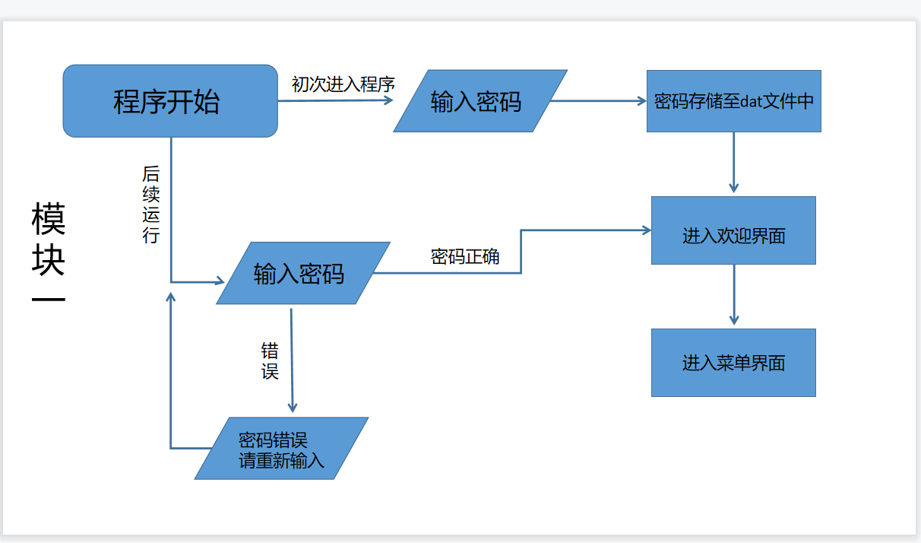3.1.2 核心代码

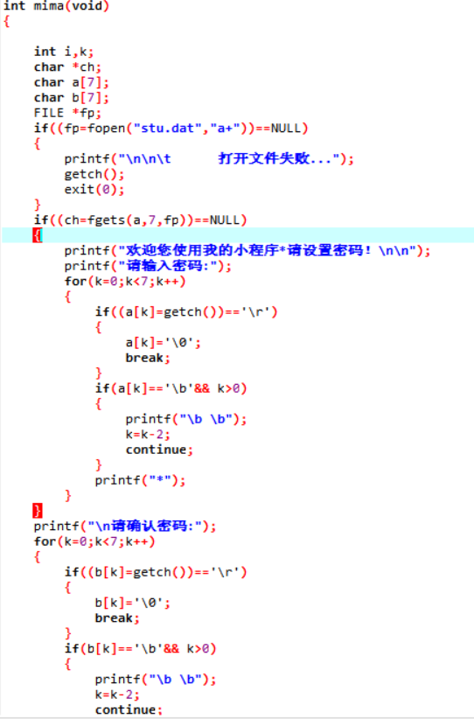

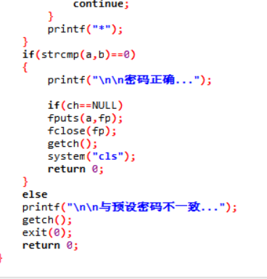

3.1.3 实现效果

## 3.2 模块二

3.2.1 流程图

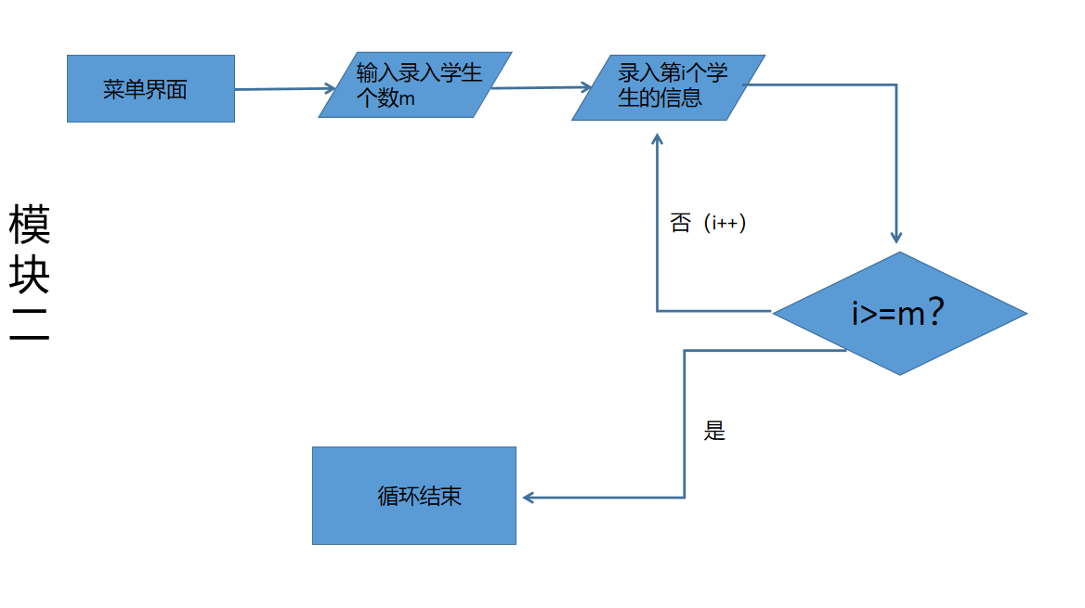3.2.2 核心代码

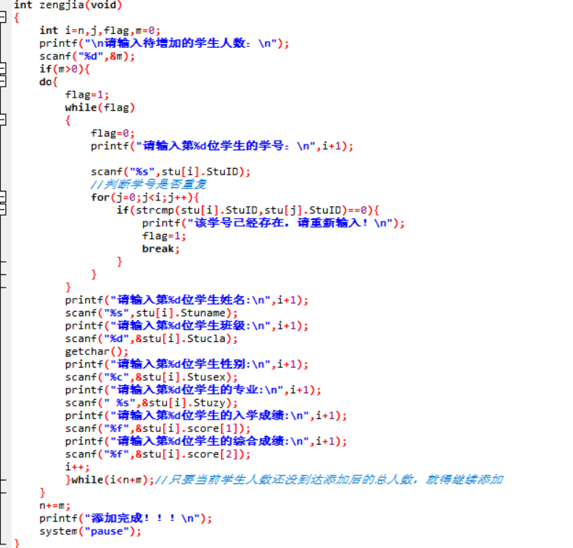3.2.3 实现效果

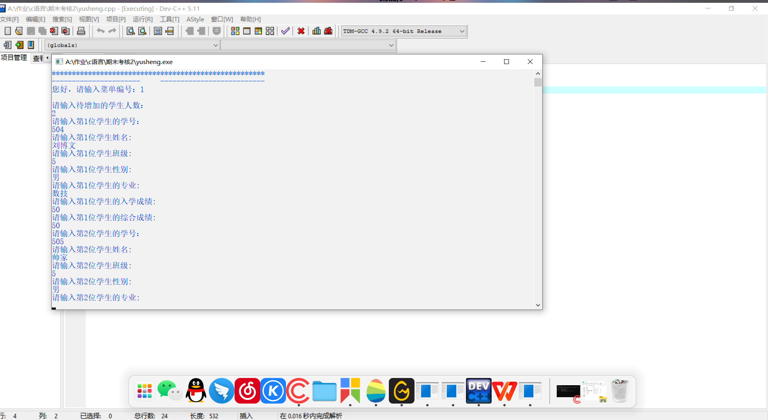

## 3.3模块三

3.3.1流程图

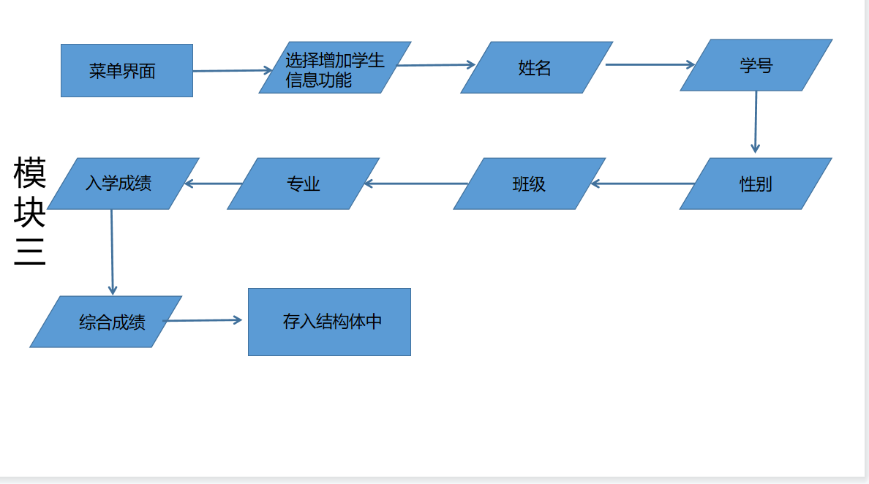

3.3.2核心代码

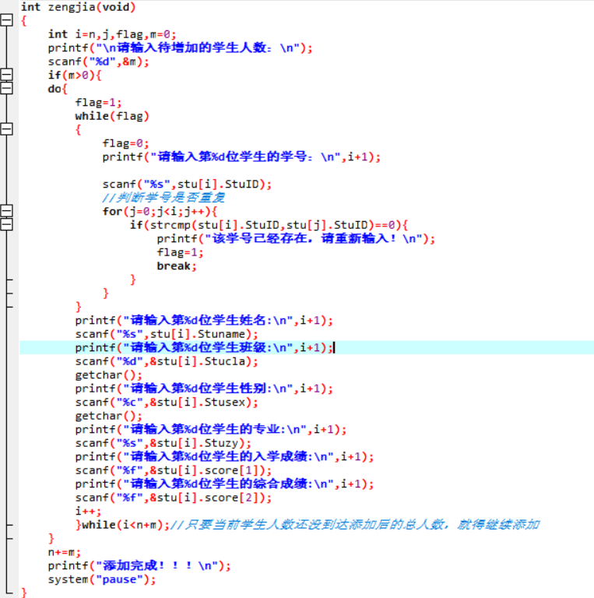

3.3.3实现效果

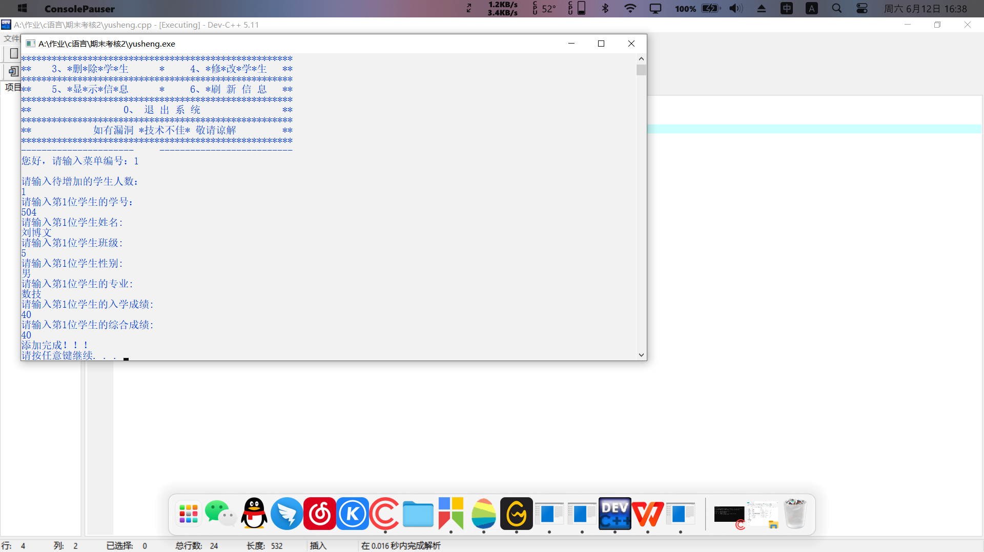

## 3.3.4模块四

3.4.1流程图

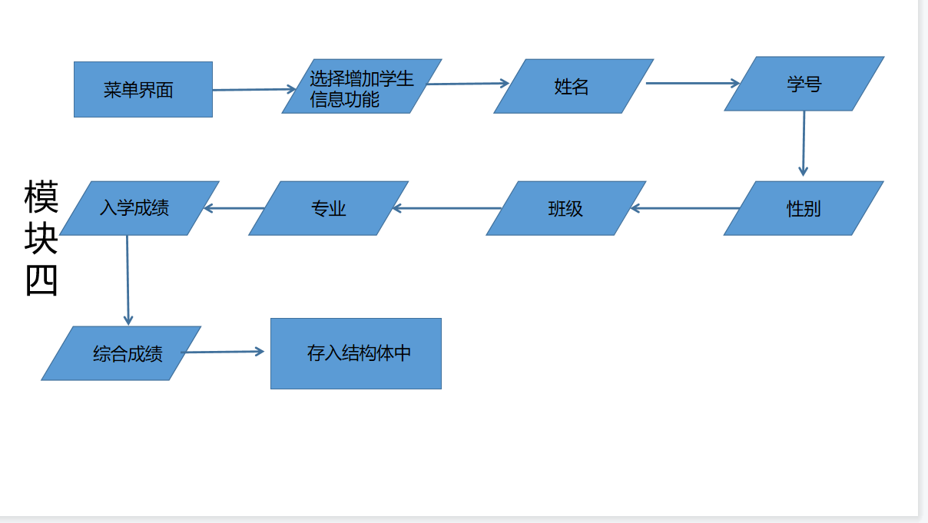

3.4.2核心代码



3.4.3实现效果



#### 3.5模块五

3.5.1流程图

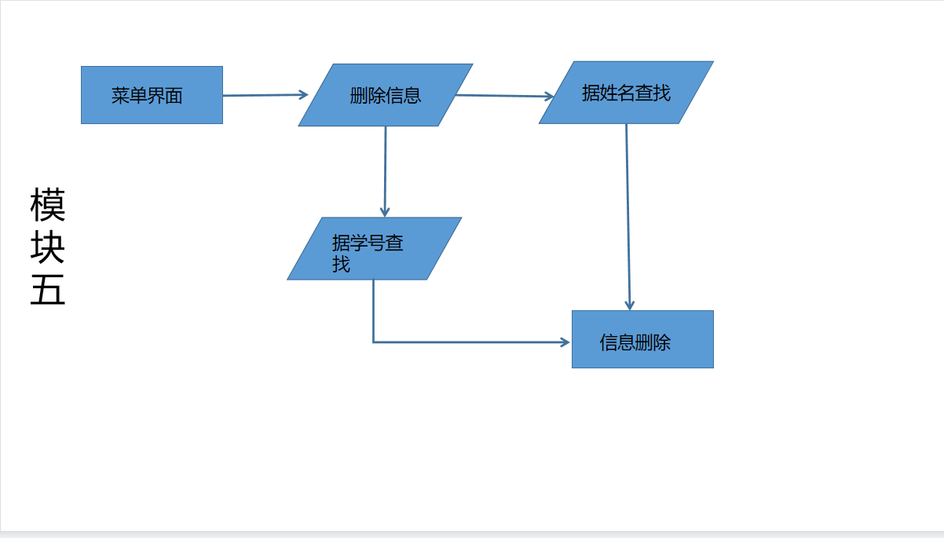

3.5.2核心代码

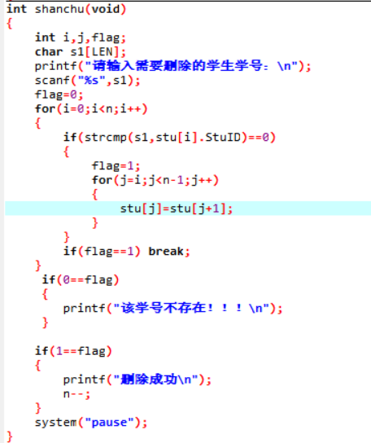

3.5.3实现效果

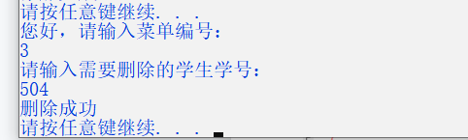

## 3.6模块六

3.6.1流程图

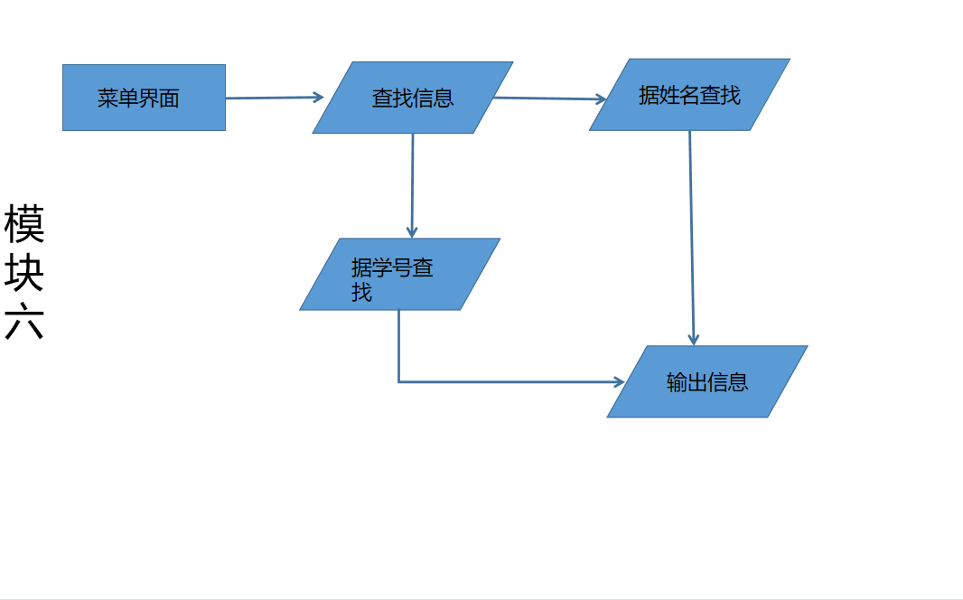

3.6.2核心代码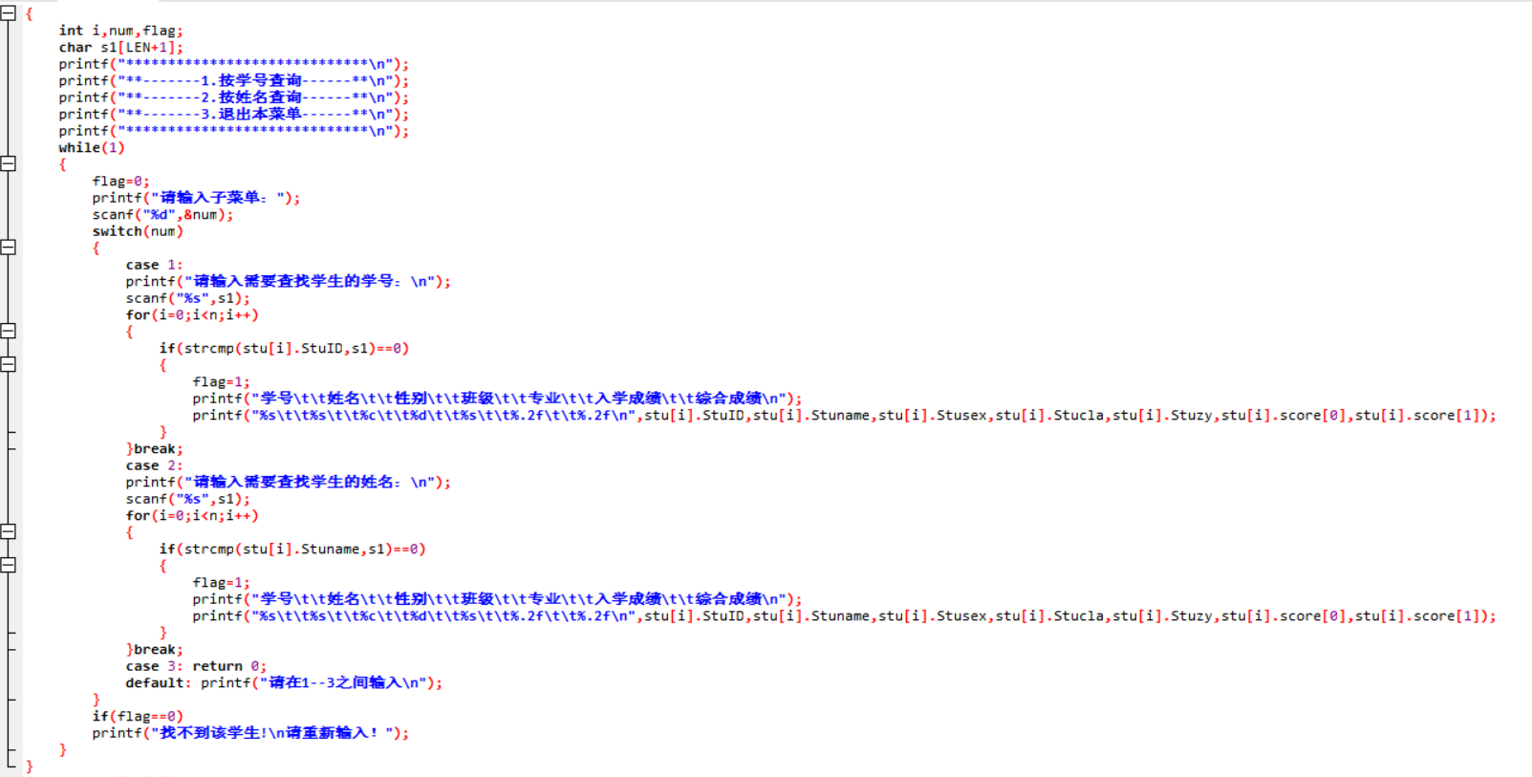

3.6.3实现效果

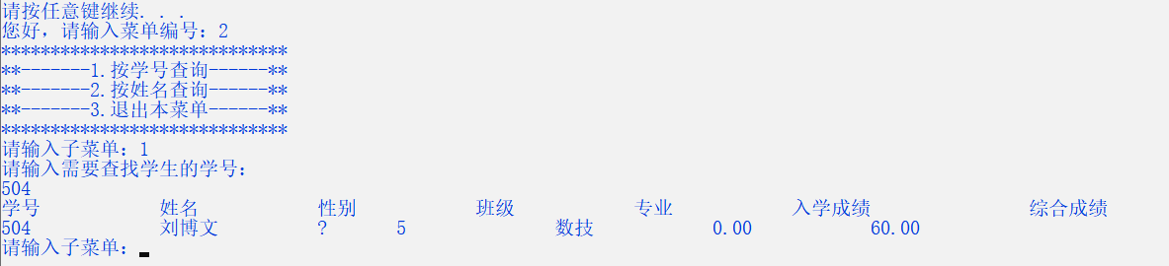

## 3.7模块七

3.7.1流程图

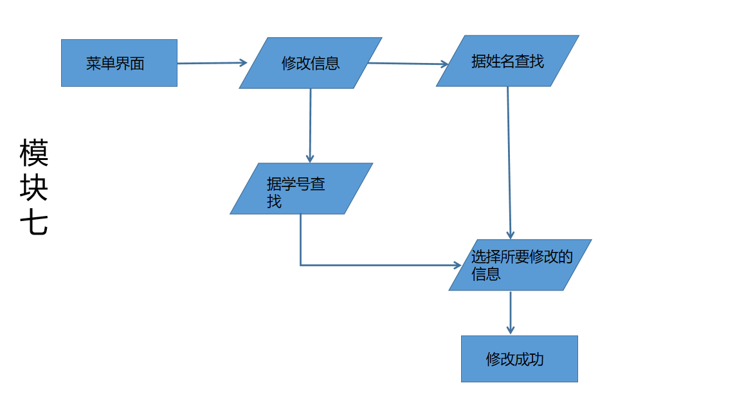

3.7.2核心代码

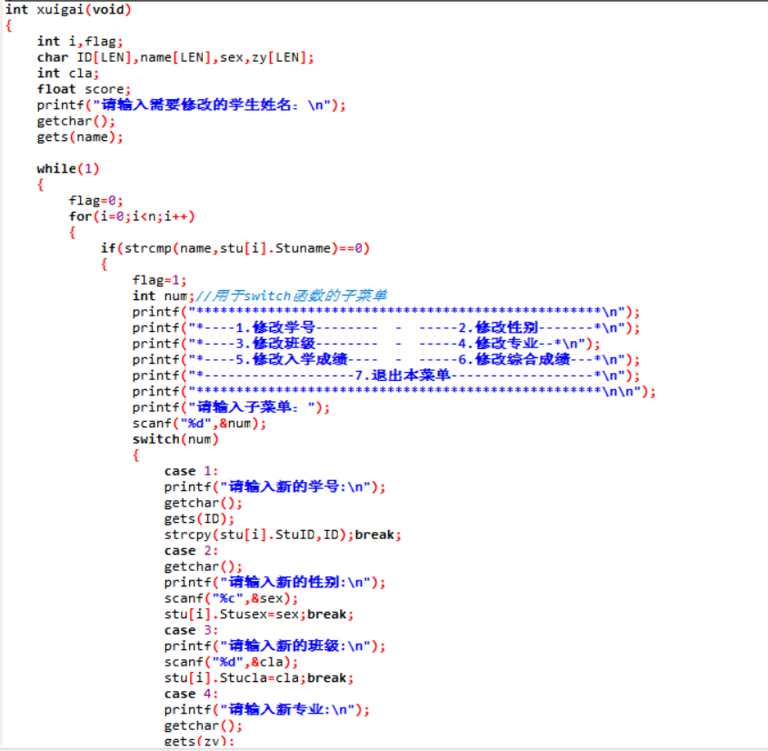

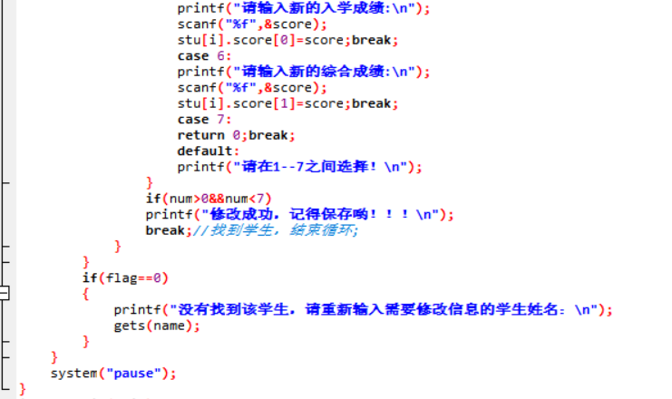

3.7.3实现效果

